Podpisanie umowy na modernizację drogi w Międzyłężu
22 listopada Burmistrz Gminy Pelplin Mirosław Chyła podpisał z Prezesem Zarządu firmy "ROMAR" Romanem Reszczyńskim umowę na wykonanie prac w ramach "Modernizacji drogi gminnej nr 215002G w Międzyłężu”.

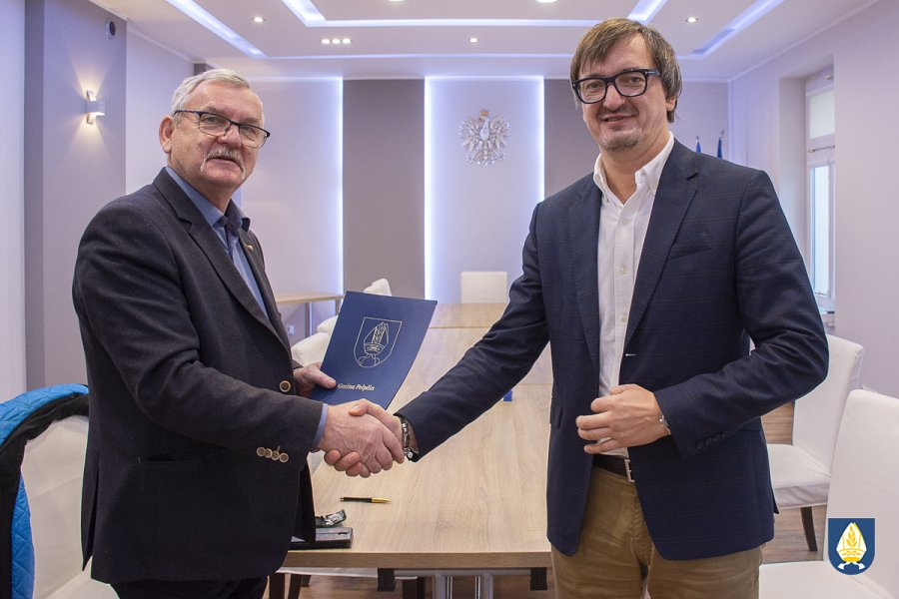
22 listopada Burmistrz Gminy Pelplin Mirosław Chyła podpisał z Prezesem Zarządu firmy "ROMAR" Romanem Reszczyńskim umowę na wykonanie prac w ramach "Modernizacji drogi gminnej nr 215002G w Międzyłężu”.

W ramach zadania zostanie utwardzona nawierzchnia drogi na odcinku 190 m o szerokości 3 m, poprzez ułożenie w jej ciągu płyt drogowych betonowych.

